内蒙古自治区人力资源和社会保障厅

内蒙古自治区教育厅 文件

内蒙古自治区财政厅

关于进一步做好毕业生  
求职创业补贴发放工作的通知

内人社办发〔2019〕179号

各盟市及满洲里市、二连浩特市人力资源和社会保障局、教育局、财政局，各高等院校、中等职业学校（含技工院校）：

根据《人力资源社会保障部、教育部、财政部关于做好高校毕业生求职补贴发放工作的通知》（人社部发〔2013〕43号*）、* 《财政部、人力资源社会保障部关于印发〈就业补助资金管理办法〉的通知》（财社〔2017〕164号）、《内蒙古自治区人民政府关于做好当前和今后一段时期就业创业工作的实施意见》（内政发〔2017〕132号）、《人力资源社会保障部、教育部、公安部、财政部、中国人民银行关于做好当前形势下高校毕业生就业创业工作的通知》（人社部发〔2019〕72号）要求，自治区对在毕业学年内有就业创业意愿并积极求职创业符合有关条件的髙校毕业生、中等职业学校毕业生（含技工院校），给予一次性求职创业补贴。现将求职创业补贴发放工作有关事宜通知如下：

一、发放对象

在毕业学年内有求职创业意愿并积极求职创业的低保家庭、 贫困残疾人家庭、建档立卡贫困家庭和特困人员中的高校毕业 生、中等职业学校毕业生（含技工院校），残疾及获得国家助学贷款的高校毕业生、中等职业学校毕业生（合技工院校）。

二、 发放院校范围

区内各全日制普通高等院校（含民办商校）、中等职业学校（含技工院校）。

三、 发放原则

求职创业补贴申领发放工作，严格遵循自愿申请、公正公开、属地管理、专款专用的原则，符合条件的毕业生，每人只享受一次补贴，不得重复享受。

四、 发放标准和列支渠道

（一）发放标准。求职创业补贴每人1500元。

（二）列支渠道。所在院校根据财政隶属关系，按规定从就业专项资金列支。

五、申领发放程序

（一）确定发放院校。教育部门按照现行政策文件要求，把符合条件的普通高等院校（含民办高校）、中等职业学校（含技工院校）纳入毕业生求职创业补贴院校范围。并向同级人社部门提供符合条件院校名单（含联系方式）。

（二）补贴申请。各院校组织符合条件的毕业生自愿申请一次性求职创业补贴，务必于毕业学年前完成求职创业补贴申请工作。申请材料包括：求职创业补贴申请表（附件1）、本人身份 证原件和复印件、个人银行账户（开户行和账号）、户口本原件和复印件、民政部门发放《最低生活保障证》原件和复印件、残联发放的《中华人民共和国残疾人证》原件和复印件、民政部门发放的《中华人民共和国残疾军人证》原件和复印件、扶贫办制发的《扶贫手册》或《精准扶贫帮扶卡》原件和复印件、国家助学贷款合同原件和复印件。以上复印件均一式2份，所在院校、 人力资源社会保障部门各一份。：

所有证明材料原件交所在学校审核后返还申请人。申请人提供材料不全或有错误、通讯方式变更无法联系、提供的银行账号有误等，导致补贴款不能及时到账的，责任由申请人自负。申领学生需根据要求上报材料，超过时限不再予以补办。

（三）审核公示。各院校要严格审核申请材料。审核结束后各院校要将审核通过的申请补贴人员名单在校园内公示，公示期为5个工作日。

有关部门要高度重视，加强协调配合，严格按照申领程序，精心组织实施，确保求职创业补贴及时发放到人。人力资源社会保障部门要发挥牵头作用，加强与教育、财政部门和院校的沟通联系，做好政策宣传、申报材料的汇总等工作；教育部门提供发放 院校名单并会同各院校做好政策宣传、组织申报、审核和公示工作；财政部门要及时为符合条件的毕业生拨付补贴资金。

（二）广泛宣传,确保公开公正。各有关部门，特别是各院校要运用各种媒体加大宣传力度，宣传国家、自治区关于院校毕业生一次性求职创业补贴政策。各院校要及时通知毕业生，组织符合条件的毕业生报送材料,逾期不报的，各院校和个人自行承担责任；要按规定做好公示公开工作，各院校所在地人力资源和社会保障部门和院校要设立并公布监督举报电话，接收群众监督，公正公平公开做好补贴发放工作。

（三） 严格审核，严肃纪律规定

人力资源社会保障部门、教育部门和各院校要严格把好审核关。 对经查实虚报冒领求职创业补贴的毕业生，责令退回补贴资金，并由院校记入本人学籍档案。院校毕业生家庭所在地民政部门，有关院校出具虚假证明，骗取、套取补贴资金的，对有关责任人要依法依纪严肃处理。自治区毕业生求职创业补贴发放工作从发文之日起按照本通知执行。

附件：1.内蒙古自治区毕业生求职创业补贴申请表

（四）资料汇总。各院校务于毕业前一年度的6月30日前将公示无异议的申请材料（内蒙古自治区院校毕业生求职创业补贴申请表、身份证复印件、个人账户、户口本复印件、低保证复印件、残疾证复印件、扶贫手册复印件、精准扶贫帮扶卡复印件、 国家助学贷款合同复印件）、国家开发银行助学贷款系统信息表、公示原件、求职创业补贴发放一览表（附件2）和本校开户行与账号信息汇总后，报送各院校财政隶属地人力资源社会保障部门。人力资源社会保障部门应汇总申请材料并报送同级财政部门。

**（五）**资金拔付。人力资源社会保障部门将汇总后的人员名单和申请材料，及时报送同级财政部门。财政部门选派审计机构审验申请材料，出具审计报告，财政部门根据审计报告将补贴资金拨付到各院校账户。各院校要及时将补贴拨付至学生在银行开立的个人账户，补贴发放工作务必在毕业学年10月底前完成。各盟市人力资源社会保障部门应将求职创业补贴发放人员名单和 申领统计表（附件3）盖章后报自治区人力资源社会保障厅备案。

2020年求职创业补贴发放工作务于2020年3月底前完成， 各院校补贴申请工作务于2019年12月20,日前完成。

六、工作要求

（一）高度重视，明确职责分工。发放求职创业补贴工作涉及毕业生切身利益，是切实做好毕业生就业工作的重要举措。

2.内蒙古自治区毕业生求职创业补贴发放一览表

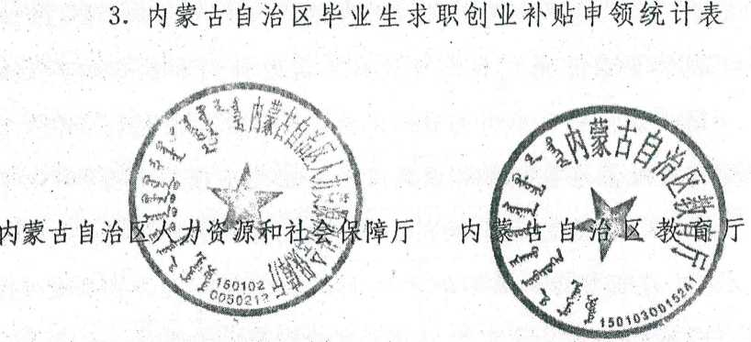



附件1：

内蒙古自治区毕业生求职创业补贴申请表

|  |  |  |  |  |  |  |  |
| --- | --- | --- | --- | --- | --- | --- | --- |
| 基  本  情  况 | 姓名 |  | 性别 |  | 民族 |  |  |
| 出生年月 |  | | 学历 |  | |
| 生源地 |  | | 专业 |  | |
| 移动电话 |  | | | | |
| 电子邮箱  或QQ |  | | | | |
| 银行账号 |  | | | | | |
| 开户行 |  | | | | | |
| 身份证号 |  | | | | | |
| 申  请  人 | 本人申请情况属实，申请领取求职创业补贴，请予批准。  申请人（签字）：  年 月 日 | | | | | | |
| 所在学校意见 | 该生填报情况属实，经公示五异议，同意上报。  学校公章  年 月 日 | | | | | | |
| 职能部门联审 | 人力资源社会保障部门意见  盖章  年 月 日 | | | | | | |
| 财政部门意见  盖章  年 月 日 | | | | | | |

备注：证明材料附后

附件2

**内蒙古自治区毕业生求职创业补贴发放一览表**

**填报学校：（盖章） 填报日期： 年 月 日**

|  |  |  |  |  |  |  |  |  |
| --- | --- | --- | --- | --- | --- | --- | --- | --- |
| **序号** | **毕业生姓名** | **性别** | **身份证号** | **专业** | **手机号码** | **开户行及银行账号** | **申报类型** |  |
|  |  |  |  |  |  |  |  |
|  |  |  |  |  |  |  |  |
|  |  |  |  |  |  |  |  |
|  |  |  |  |  |  |  |  |
|  |  |  |  |  |  |  |  |
|  |  |  |  |  |  |  |  |
|  |  |  |  |  |  |  |  |

**审核人： 填报人： 联系电话：**

附件3

**内蒙古自治区毕业生求职创业**

**补贴申领统计表**

**填报单位：（公章） 填报日期： 年 月 日**

|  |  |  |  |  |  |
| --- | --- | --- | --- | --- | --- |
| **序号** | **学校名称** | **毕业生总数** | **申报人数** | **实发人数** | **实发金额（万元）** |
|  |  |  |  |  |  |
|  |  |  |  |  |  |
|  |  |  |  |  |  |
|  |  |  |  |  |  |
|  |  |  |  |  |  |
|  |  |  |  |  |  |
|  |  |  |  |  |  |
|  |  |  |  |  |  |
|  |  |  |  |  |  |
|  |  |  |  |  |  |
|  |  |  |  |  |  |
| **合计** | |  |  |  |  |

**审核人： 填表人： 联系电话：**